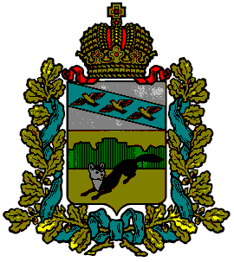

Представительное Собрание
Большесолдатского района
Курской области

Р Е Ш Е Н И Е

От «11» октября 2021года № 13/92-4

О внесении изменений и дополнений
в решение Представительного Собрания
Большесолдатского Курской области
от 21.04.2008 №162/26 «О денежном
вознаграждении выборных должностных лиц:
главы и председателя Представительного
Собрания Большесолдатского района
Курской области

В соответствии с Федеральным законом от 06.10.2003 №131-ФЗ «Об
общих принципах организации местного самоуправления в Российской Федерации», Законом Курской области от 11.12.1998 №35-ЗКО «О гарантиях
осуществления главами муниципальных образований полномочий выборных
должностных лиц местного самоуправления на постоянной основе», Уставом
муниципального района «Большесолдатский район» Курской области, Представительное Собрание Большесолдатского района Курской области РЕШИЛО:
- Внести в решение Представительного Собрания Большесолдатского Курской области от 21.04.2008 №162/26 «О денежном вознаграждении выборных должностных лиц: главы и председателя Представительного Собрания Большесолдатского района Курской области следующие изменения и дополнения;
  - Пункт 1дополнить словами следующего содержания:
«и ежегодную выплату материального поощрения в размере 100 (сто) процентов ежемесячного денежного вознаграждения (по 50 процентов за каждое полугодие).»;
1.2. пункт 2 считать утратившим силу.
2. Опубликовать настоящее решение на официальном сайте муниципального района «Большесолдатский район» Курской области.
3. Настоящее решение вступает в силу со дня его подписания и распространяется на правоотношения, возникшие с 01.01.2021 года.

Председатель Представительного Собрания
Большесолдатского района Курской области Д.М. Рыбочкин

Глава Большесолдатского района
Курской области В.П.Зайцев

